Tutorial de Instalação OpenCV no Windows 10

- Dependências
- OpenCV – 4.2.0
- Visual Studio 2019
- Visual Studio Code
Passo 1
Instalar o ambiente de desenvolvimento em C++ para Windows através do Microsoft Visual Studio;

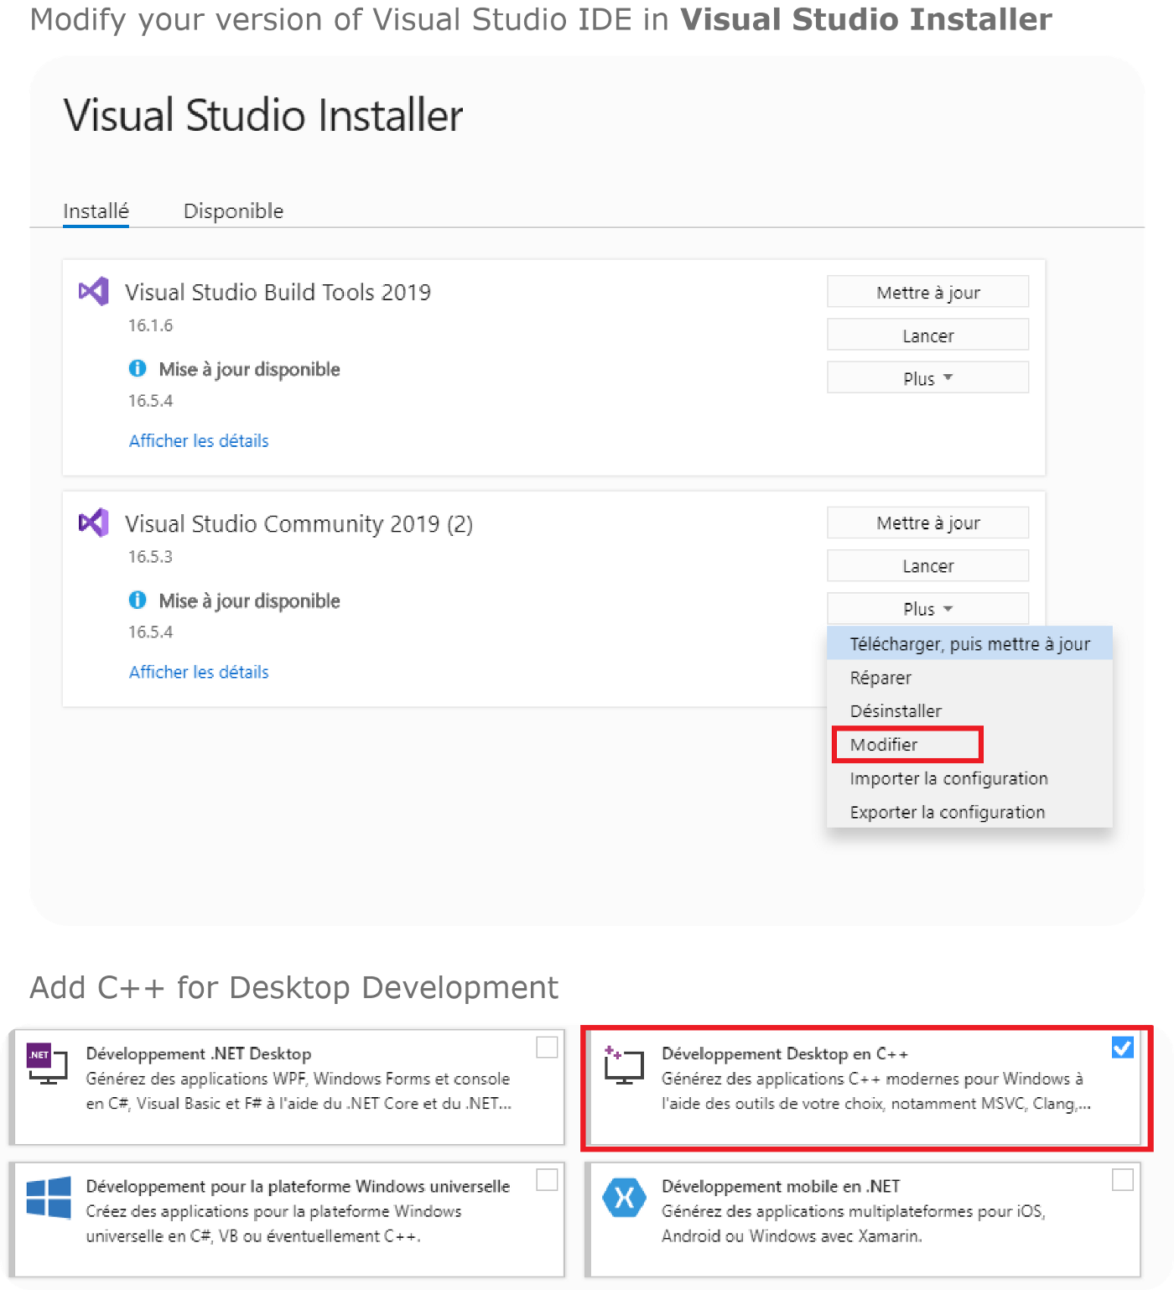

Passo 2 – Instalar o OpenCV-4.2.0 – Instalação Via Git

- Baixar o cmake versão 3.9.1 ou superior;
- Baixar o Git-Bash versão 2.14.1 ou superior
- Rodar o Git-Bash no Windows;
- Executar os comandos para criação de diretórios, melhor que seja em um caminho fácil tipo C:\
mkdir /c/lib
cd /c/lib

- Salvar o script abaixo xom o nome de installOCV.sh
#!/bin/bash -e
myRepo=$(pwd)
CMAKE_GENERATOR_OPTIONS=-G"Visual Studio 16 2019"
#CMAKE_GENERATOR_OPTIONS=-G"Visual Studio 15 2017 Win64"
#CMAKE_GENERATOR_OPTIONS=(-G"Visual Studio 16 2019" -A x64) # CMake 3.14+ is required
if [ ! -d "$myRepo/opencv" ]; then
echo "cloning opencv"
git clone https://github.com/opencv/opencv.git
else
cd opencv
git pull --rebase
cd ..
fi
if [ ! -d "$myRepo/opencv_contrib" ]; then
echo "cloning opencv_contrib"
git clone https://github.com/opencv/opencv_contrib.git
else
cd opencv_contrib
git pull --rebase
cd ..
fi
RepoSource=opencv
mkdir -p build_opencv
pushd build_opencv
CMAKE_OPTIONS=(-DBUILD_PERF_TESTS:BOOL=OFF -DBUILD_TESTS:BOOL=OFF -DBUILD_DOCS:BOOL=OFF -DWITH_CUDA:BOOL=OFF -DBUILD_EXAMPLES:BOOL=OFF -DINSTALL_CREATE_DISTRIB=ON)
set -x
cmake "${CMAKE_GENERATOR_OPTIONS[@]}" "${CMAKE_OPTIONS[@]}" -DOPENCV_EXTRA_MODULES_PATH="$myRepo"/opencv_contrib/modules -DCMAKE_INSTALL_PREFIX="$myRepo/install/$RepoSource" "$myRepo/$RepoSource"
echo "************************* $Source_DIR -->debug"
cmake --build . --config debug
echo "************************* $Source_DIR -->release"
cmake --build . --config release
cmake --build . --target install --config release
cmake --build . --target install --config debug
popd

Prestar atenção nos versões do Visual Studio.

- Na linha de comando do Git rodar script

./installOCV.sh

Guia de Instalação

